Cold War
Forum za igricu Cold War

Specifikacija zahteva

Verzija 1.0
Pregled izmena
Datum | Verzija | Opis | Autor
30.11.2021 | Nacrt | Inicijalna verzija | Vahid
01.12.2021 | 1.0 | Dopunjena i prerađena verzija | Vahid

Sadržaj
1. Cilj dokumenta 4
2. Opseg dokumenta 4
3. Reference 4
4. Pregled slučajeva korišćenja 4
5. Profili korisnika 6
5.1 Posetilac portala 6
5.2 Član laboratorije 6
5.3 Šef laboratorije 6
5.4 Vođa projekta 6
5.5 Administrator 6
6. Opis slučajeva korišćenja 6
6.1 Izbor jezika 6
6.2 Pregled osnovnih podataka o laboratoriji 7
6.3 Pregled spiska članova 7
6.4 Pregled podataka o određenom članu laboratorije 8
6.5 Pregled publikacija po autoru 8
6.6 Pregled publikacija po tipu 9
6.7 Pregled publikacija po godini 9
6.8 Pregled spiska projekata 10
6.9 Pregled podataka o određenom projektu 10
6.10 Prijavljivanje 11
6.11 Ažuriranje podataka o članu 12
6.12 Dodavanje nove publikacije 13
6.13 Brisanje postojeće publikacije 14
6.14 Ažuriranje osnovnih podataka o laboratoriji 15
6.15 Kreiranje novog člana 15
6.16 Brisanje postojećeg člana 16
6.17 Arhiviranje postojećeg člana 17
6.18 Kreiranje projekta i postavljanje vođe 17
6.19 Ažuriranje podataka o projektu 18
7. Dodatni zahtevi 19
7.1 Funkcionalnost 19
7.2 Upotrebivost 19
7.3 Pouzdanost 19
7.4 Performanse 19
7.5 Podrška i održavanje 19
7.6 Ograničenja 19

Specifikacija zahteva

Cilj dokumenta
Cilj ovog dokumenta je specifikacija zahteva u pogledu detaljnog opisa slučajeva korišćenja Cold War foruma.

Opseg dokumenta
Dokument se odnosi na Cold War forum koji će biti razvijen od strane WAHATeam-a. Cold War forum predstavlja forum za istoimenu igricu. Namena foruma jeste da okupi ljubitelje Cold war igrice kako bi se zajedno družili diskutovali i delili iskustva vezana za ovu igricu.

Reference
Spisak korišćene literature:
- Cold War – Predlog projekta, WAHA-Cold War-01, V1.0, 2021, WAHATeam.
- Cold War – Planirani raspored aktivnosti na projektu, V1.0, 2021, WAHATeam.
- Cold War – Plan realizacije projekta, V1.0, 2021, WAHATeam.
- Cold War – Vizija sistema, V1.0, 2021, WAHATeam.

Pregled slučajeva korišćenja
Osnovni UML dijagram koji prikazuje korisnike i slučajeve korišćenja Cold war foruma prikazan je na sledećoj slici:
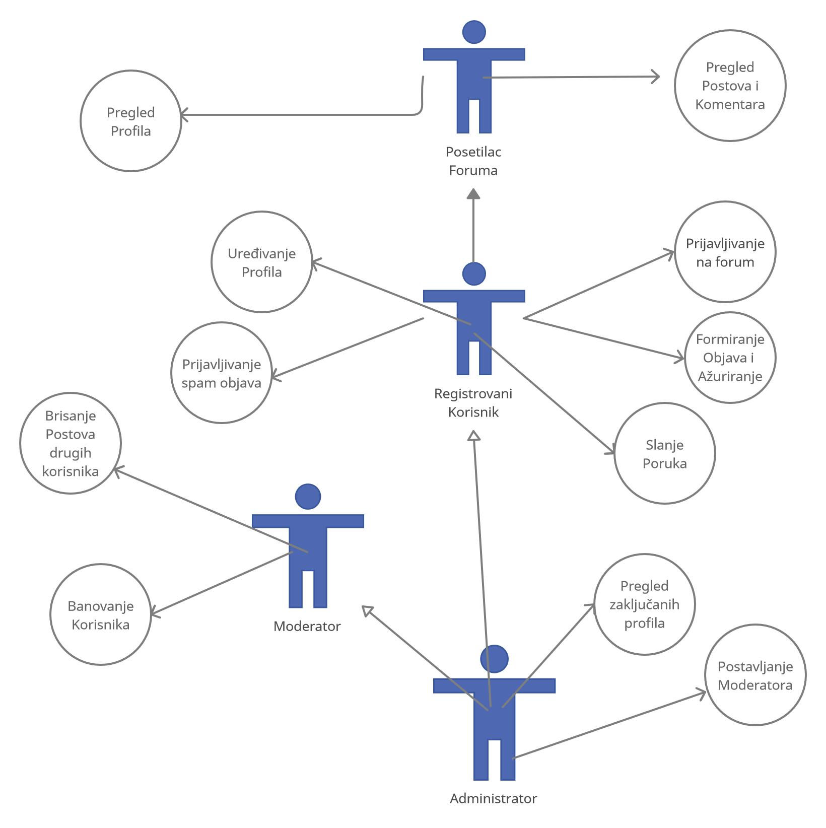
Slučajevi korišćenja: Pregled profila,Pregled postova i komentara,Brisanje drugih postova,slanje poruka.
Detaljni UML dijagram za slučaj korišćenja pregled objava i profila je prikazan na sledećoj slici:
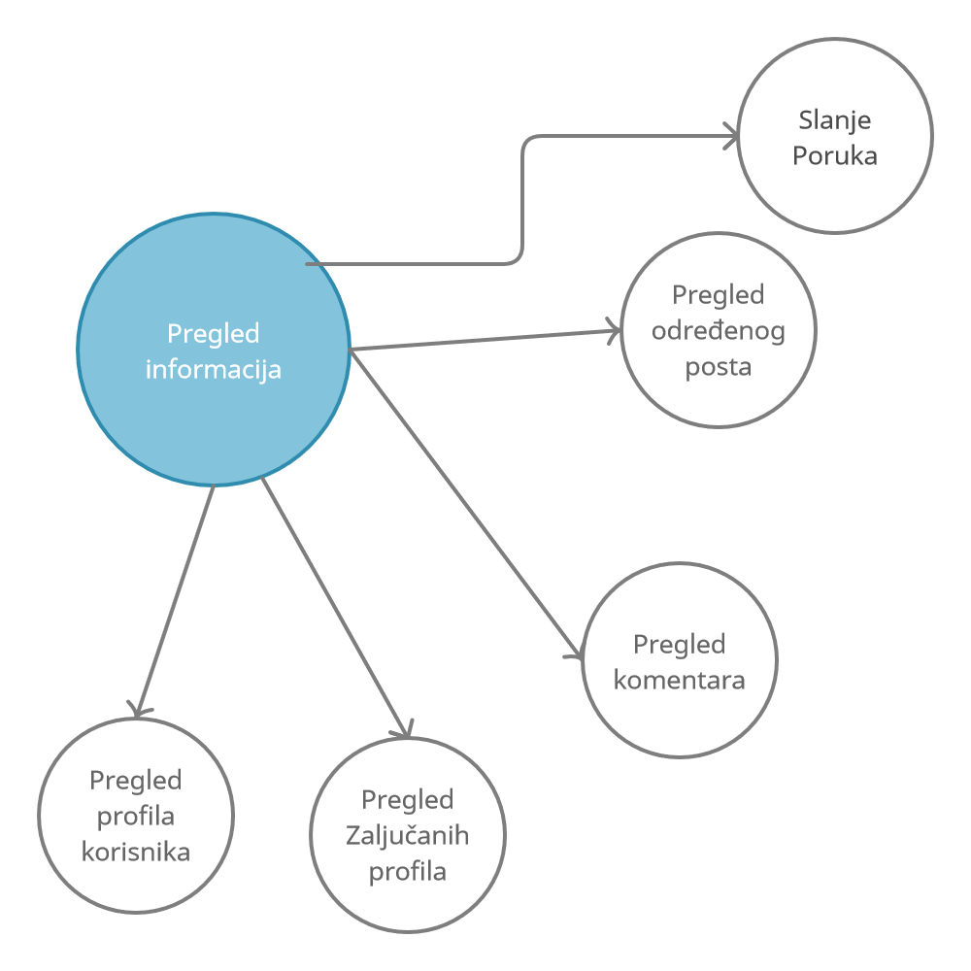
Detaljni UML dijagram za slučaj kreiranje i brisanje postova kao i komentara prikazan je na sledećoj slici:
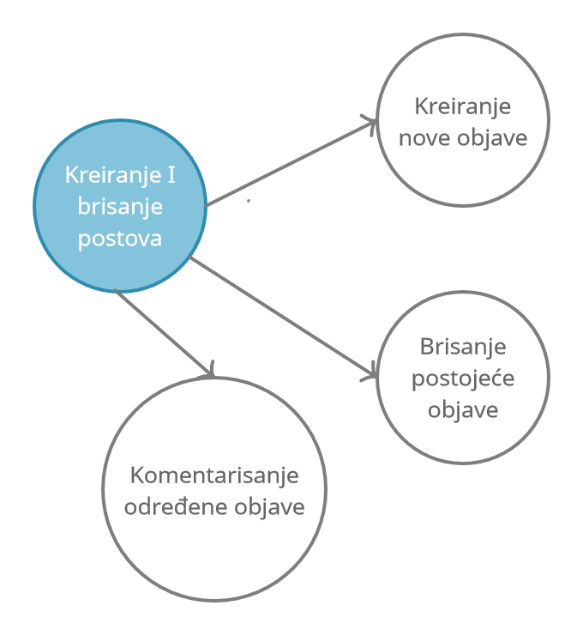
Detaljni UML dijagram za slučaj korišćenja ažuriranje podataka je prikazan na sledećoj slici:
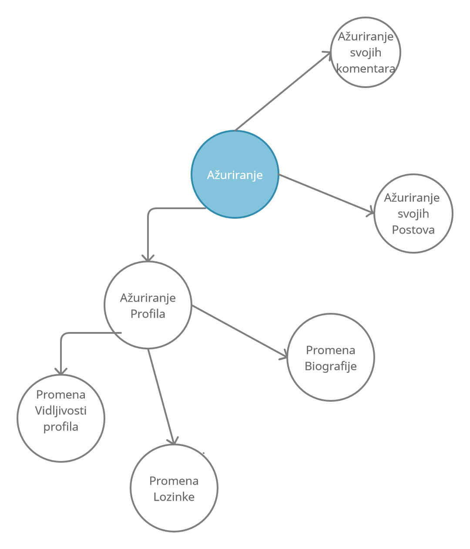

Profili korisnika
Identifikovani su sledeći profili korisnika portala Cold war:

Posetilac portala
Posetilac foruma je osnovni profil korisnika koji sa najmanjim skupom funkcionalnosti na raspolaganju. Korisnici ovog tipa pristupaju forumu u cilju pregleda informacija koje su na njemu prezentovane. Pristup portalu u ulozi posetioca je slobodan, tj. ne zahteva prethodno prijavljivanje na portal.

Registrovani Korisnik
Registrovani korisnik je napravio nalog na forumu.Ovaj tip korisnika pored pregleda objava ima mogućnost i formiranja istih kao i komentarisanja objava.Pored toga on ima mogućnost slanja poruka kao i prijavljivanja spam postova.Svaki registrovani korisnik može da uređuje svoj profil.

Moderator
Moderator je registorvani korisnik sa posebnim previlegijama.Odlikovani su od strane admina fourma i zaduženi su za vođenja reda i mira na forumu.On ima mogućnost zabrane pristupa forum(banovanja) određenim članovima koji krše pravila foruma.

Administrator
Admini su korisnici sa najvećim privilegijama.Mogu odlikovati moderatore,kao i oduzimati status moderatora.Imaju mogućnost pregleda zatvorenih profila.

Opis slučajeva korišćenja
Pregled određenog posta
Kratak opis:
Korisnik može klikom na određeni post da vrši pregled posta
Akteri:
Posetilac foruma, Registrovani Korisnik, Moderator, Administrator.
Preduslovi:
Nema.
Osnovni tok:
- Korisnik bira objavu koju želi da pregleda.
Izuzetci:
Nema.
Posledice:
Nema
Dijagram sekvence:
...

Pregled Komentara
Kratak opis:
Moguće je pregledati komentare.
Akteri:
Posetilac foruma, Registrovani Korisnik, Moderator, Administrator.
Preduslovi:
Nema.
Osnovni tok:
- Nakon odabira objave koju želi pregledati korisnik skorlovanjem niže može čitati komentare.
- Ukoliko se pređe određen limit komentara po stranici vrši se paginacija odnosno stranilčenje
Izuzetci:
Nema.
Posledice:
--
Dijagram sekvence:
...

Pregled profila
Kratak opis:
Klikom na korisničko ime korisnika možemo posetimo profil određenih korisnika
Akteri:
Posetilac foruma, Registrovani Korisnik, Moderator, Administrator.
Preduslovi:
Nema.
Osnovni tok:
- Nakon klika na ime korisnika preusmereni ste na stranicu gde se nalazi profil tog korisnika
Izuzetci:
Slučaj kada je profil zaključan tada dobijate poruku da ne možete pregledati profil tog korisnika osim ukoliko ste admin.
Posledice:
Nema posledica
Dijagram sekvence:
...

Pregled Zaključanih profila
Kratak opis:
Pregled zaključanih profila moguć je samo za Administratore foruma.
Akteri:
Administratori
Preduslovi:
Mogućnosti pregledanja ima samo admin
Osnovni tok:
- Pregled se vrši isto kao i za obične profile
Izuzetci:
Nema.
Posledice:
nema
Dijagram sekvence:
...

Slanje Poruka
Kratak opis:
Svi korisnici osim posetioca imaju mogućnost slanja poruka drugim korisnicima.
Akteri:
Registrovani Korisnik, Moderator, Administrator.
Preduslovi:
Morate biti prijavljeni na forum
Osnovni tok:
- Korisnik klikom na dugme pošalji poruku , specifikacijom korisnika kome želi poslati poruku i popunjavanjem sadržaja poruke može izvršiti slanje
Izuzetci:
Nema.
Posledice:
Dijagram sekvence:
...

Kreiranje Objava
Kratak opis:
Klikom na dugme napravi post formiramo našu ličnu objavu
Akteri:
Registrovani korisnici,moderatori i Admini.
Preduslovi:
Morate biti prijavljeni na vašem nalogu da bi formirali objavu!
Osnovni tok:
- Korisnik bira sekciju u kojoj želi da napravi post.
- Klikom na dugme pravi objavu formira je ,naravno uz ispunjene određene usloe

Izuzetci:
Nema.
Posledice:
Nema
Dijagram sekvence:
...

Formiranje Komentara na dati post
Kratak opis:
Registrovanim korisnicima se omogućuje komentarisanje postova!
Akteri:
Reg. Korisnik,Moderator ,Admin
Preduslovi:
Nema.
Osnovni tok:
- Korisnik mora prvo odabrati post koji želi da komentariše,odnosno mora prvo ući na željenu objavu
- Uz ispunjavanje određenih uslova korisnik klikom na dugme komentarisi može da komentariše objavu
Izuzetci:
Ukoliko se dostigne limit komentara po stranici dolazi do paginacije pa će se naš komentar naći na nekoj drugoj stranici

Posledice:
Dijagram sekvence:
...

Brisanje objava
Kratak opis:
Korisnicima se omogućuje brisanje svojih objava
Akteri:
Registrovani korisnik,Moderator i Admin
Preduslovi:
Nema.
Osnovni tok:
- Pored svake svoje objave ima dugme za brisanje klikom na to dugme vrši se brisanje posta
Izuzetci:
Moderatori mogu brisati postove običnih korisnika
Admini mogu brisati postove svih korisnika.
Posledice:
Dijagram sekvence:
...

Ažuriranje svojih objava
Kratak opis:
Korisnici imaju mogućnost promene sadržaja svojih objava
Akteri:
Registrovani korisnik,Moderatori,Admini
Preduslovi:
Morate biti registrovani
Osnovni tok:
- Odabirom vašeg željenog posta možete izvršiti izmene,naravno te izmene moraju posštovati
Određene uslove koje svaki post treba da ispunjava
Izuzetci:
Nema.
Posledice:
Ivršena je izmena vašeg posta
Dijagram sekvence:
...

Prijavljivanje
Kratak opis:
Prijavljivanje korisnika na portal u cilju pristupa specifičnim funkcijama koje zahtevaju autorizaciju.
Akteri:
Registrovani Korisnik,Moderator Admin
Preduslovi:
Korisnik nije trenutno prijavljen.
Osnovni tok:
- Korisnik se prijavljuje pritistkanjem log in dugmeta
- Otvara se forma sa dva input polja.
- Unošenjem odgovarajuće email adrese i lozinke vrši se prijava
Izuzetci:
[Pogrešno korisničko ime i/ili lozinka] Prikazuje se obaveštenje na formi za prijavljivanje.
Posledice:
Korisnik je prijavljen na portal i ima pristup specifičnim opcijama u skladu sa svojim privilegijama.
Dijagram sekvence:

Ažuriranje Komentara
Kratak opis:
Ažuriranje komentara vrše autori komentara
Akteri:
Član laboratorije, Šef laboratorije, Vođa projekta, Administrator.
Preduslovi:
Korisnik je prijavljen na portal.
Osnovni tok:
- Korisnik bira jedan od svojih komentara
- Nakon sto je izvršio odgovarajuće izmene on pritiska dugme izmeni

Izuzetci:
--
Posledice:
--
Dijagram sekvence:

Promena vidljivosti profila

Kratak opis:
Korisnik može da stavi da je njegov profil zaključan(nevidljiv)
Akteri:
Registrovani Korisnik,Moderator i Administrator
Preduslovi:
Korisnik je prijavljen na forum
Osnovni tok:
- Korisnik bira opciju uredi pofil
- Korisnik bira opciju promeni vidljivost
- Korisnik bira da je njegov profil zaključan.
Izuzetci:
---
Posledice:
Nije vidljiv za ostale korisnike osim za admine saja
Dijagram sekvence:
...

Promena Biografije
Kratak opis:
Svaki korisnik imaće kratku biografiju o sebi okačenu na svom profilu.
Akteri:
Registrovani korisnici,Moderatori I Administratori
Preduslovi:
Korisnik je prijavljen na forum
Osnovni tok:
- Odabirom Polja uredi profil korisnik pristupa stranici za izmenu sadržaja profila
- Korisnik zatim može odabrati polje za izmenu biografije
- Pritiskom dugmeta submit on završava svoju prijavu.
Izuzetci:
Nema.
Posledice:
Korisnik je izmenio biografiju.
Dijagram sekvence:
...

Promena Lozinke
Kratak opis:
Svaki korisnik ima pravo izmene lozinke
Akteri:
Registrovani korisnici,Moderatori I Administratori
Preduslovi:
Korisnik je prijavljen na forum
Osnovni tok:
- Odabirom polja promeni lozinku korisnik može promenti lozinku.
- Izmene sa vrši dva put kucanjem trenutne lozinke i kucanjem nove lozinke u input polja.
Izuzetci:
Nema.
Posledice:
Korisnik je izmenio šifru
Dijagram sekvence:
...

Dodatni zahtevi

Funkcionalnost
U ovom odeljku su specificirani funkcionalni zahtevi koji su zajednički za više slučajeva korišćenja .
Cold War Forum portal zahteva par dodatnih funkcionalnosti.

Upotrebivost
U ovom odeljku su specificirani zahtevi koji su vezani za, ili utiču na upotrebivosti foruma koji se razvija.
Korisnički interfejs prilagođen korisniku:
Forum Cold War će biti izuzetno jednostavna za korišćenje korisnika.

Pouzdanost
U ovom odeljku su specificirani zahtevi u pogledu pouzdanosti sistema koji se razvija.
Dostupnost:
Cold War forum će biti dostupan 24 časa dnevno, 7 dana u nedelji. Vreme kada portal nije dostupan ne sme da pređe 10%.
Srednje vreme između otkaza:
Srednje vreme između dva sukcesivna otkaza ne sme da padne ispod 120 sati.

Performanse
U ovom odeljku su specificirani zahtevi koji definišu željene performanse sistema koji se razvija.
Broj korisnika koji simultano pristupaju:
Sistem će da podrži do 1000 simultanih pristupa korisnika portalu.
Vreme odziva za pristup bazi podataka:
Vreme potrebno za pristupanje bazi podataka u cilju izvršenje nekog upita ne sme da veće od 5 sekundi.

Podrška i održavanje
U ovom odeljku su specificirani zahtevi koji treba da poboljšaju stepen podrške i mogućnost održavanja sistema koji se razvija.
Cold War portal ne zahteva posebnu podršku i održavanje.

Ograničenja
U ovom odeljku su specificirana ograničenja kojih se treba pridržavati pri projektovanju sistema koji se razvija.
Hardverska platforma:
Klijentski deo sistema treba da ima mogućnost izvršavanja na bilo kom PC računaru sa minimum Pentium II procesorom i 1gb Gb RAM memorije.
Serverski deo sistema će raditi na PC računaru sa procesorom Pentium IV i 1GB RAM memorije.
Tipovi Web čitača:
Klijentski deo PeNCold War cIL portala će biti optimizovan za sledeće Web čitače: Google Chrome , Opera 8.0 i noviji, kao i Firefox (Mozilla).

